МУНИЦИПАЛЬНОЕ БЮДЖЕТНОЕ ОБЩЕОБРАЗОВАТЕЛЬНОЕ УЧРЕЖДЕНИЕ «НИЖНЕОМСКАЯ СРЕДНЯЯ ШКОЛА №1»

Центр образования цифрового и гуманитарного профилей

«Точка роста»

|  |  |  |
| --- | --- | --- |
| Рассмотрено:  Педагогическим советом  Протокол:______ от______г. | Согласовано:  Руководителем  Центра цифрового и гуманитарного профилей «Точка роста»  __________________/Мамаева О.А.  «__»_________________20__год | Утверждено:  Директором  МБОУ «Нижнеомская СШ №1»  _________________/Гаврилов А.Ю.  «___»____________20__год |

ДОПОЛНИТЕЛЬНАЯ ОБЩЕОБРАЗОВАТЕЛЬНАЯ (ОБЩЕРАЗВИВАЮЩАЯ)

ПРОГРАММА ТЕХНИЧЕСКОЙ НАПРАВЛЕННОСТИ

**«Разработка VR/AR-приложений»**

Возраст обучающихся: 11-17 лет

Общая трудоемкость программы: 144 академических часа

Срок реализации программы: 1 год

*Составитель программы: преподаватель*

*дополнительного образования*

*Туркевич Валентин Марцелиевич*

Нижняя Омка, 2023 – 2024 учебный год

I. Комплекс основных характеристик программы

1. Пояснительная записка

Дополненная и виртуальная реальности задействуют одни и те же типы технологий, и каждая из них существует, чтобы служить на благо пользователям, для обогащения их жизненного опыта. Дополненная реальность увеличивает опыт путём добавления виртуальных компонентов, таких как цифровые изображения, графика или ощущения, как новый слой взаимодействия с реальным миром.

В отличие от неё, виртуальная реальность создаёт свою собственную реальность, которая полностью сгенерирована и управляется компьютером.

Интерес разработчиков технологий виртуальной реальности смещается от игровой и развлекательной индустрии к проектам в образовании, промышленности и медицине. Программа «Разработка VR/AR-приложений» даёт необходимые компетенции для дальнейшего углублённого освоения дизайнерских навыков и методик проектирования. Основными направлениями в изучении технологий виртуальной и дополненной реальности, с которыми познакомятся обучающиеся в рамках программы, станут начальные знания о разработке приложений для различных устройств, базовые понятия 3D-моделирования.

Через знакомство с технологиями создания собственных устройств и разработки приложений будут развиваться исследовательские, инженерные и проектные компетенции. Освоение этих технологий предполагает получение ряда базовых компетенций, владение которыми критически необходимо любому специалисту на конкурентном рынке труда в STEAM-профессиях (Science, Technology, Engineering, Art и Mathematics: естественные науки, технология, инженерное искусство, творчество, математика).

***Направленность*** образовательной программы «Разработка VR/AR- приложений» - техническая, в её основе - принципы модульности и практичности, что обеспечит вариативность обучения. Содержание учебных модулей направлено на детальное изучение алгоритмизации, реализацию межпредметных связей, организацию проектной и исследовательской деятельности обучающихся.

1. **Идея программы**
2. **Цели и задачи программы**

***Цель программы:*** развитие креативного мышления обучающихся, навыков командного взаимодействия, моделирования, прототипирования, программирования, освоения soft - и hard-компетенций, а также передовых технологий в области VR/AR. Формирование интереса к техническим видам творчества, развитие логического, технического мышления, создание условий для творческой самореализации личности ребёнка посредством получения навыков работы с современными компьютерными системами автоматизированного проектирования.

1. **Задачи программы**

Для успешной реализации поставленной цели необходимо решить ряд педагогических, развивающих и воспитательных задач:

***Обучающие:***

* формирование представления об основных понятиях и различиях виртуальной и дополненной реальности;
* создание представлений о специфике технологий, её преимуществах и недостатках;
* формирование представления о технических характеристиках оборудования для использования виртуальной и дополненной реальности;
* изучение основных понятий технологии панорамного видеоконтента;
* знакомство с культурными и психологическими особенностями использования технологии дополненной и виртуальной реальности;

***Развивающие:***

* развитие навыков разработки приложений виртуальной и расширенной реальности;
* приобретение навыков работы с инструментальными средствами проектирования и разработки приложений с VR/AR контентом;
* формирование и развитие навыков разработки аппаратных и программных составляющих пользовательских интерфейсов для взаимодействия с VR/AR контентом;
* совершенствование навыков работы с PC, VR/AR оборудованием; обращения с мобильными устройствами (смартфонами, планшетами);
* развитие у обучающихся интереса к программированию С#.

***Воспитательные:***

* формирование активной жизненной позиции, гражданско- патриотической ответственности;
* воспитание этики групповой работы, отношений делового сотрудничества, взаимоуважения;
* развитие основ коммуникативных отношений внутри проектных групп и в коллективе в целом;
* воспитание упорства в достижении результата;
* пропаганда здорового образа жизни;
* формирование целеустремлённости, организованности, неравнодушия, ответственного отношения к труду и уважительного отношения к окружающим.

1. **Актуальность программы**

обусловлена потребностью общества в технически грамотных специалистах в области VR/AR.

Знания, умения и практические навыки решения актуальных задач, полученные на занятиях VR/AR, готовят школьников к самостоятельной проектно-исследовательской деятельности с применением современных технологий.

Также программа актуальна тем, что не имеет аналогов на рынке общеобразовательных услуг и является своего рода уникальным образовательным продуктом в области информационных технологий.

***Прогностичность*** программы «Разработка VR/AR-приложений» заключается в том, что она отражает требования и актуальные тенденции не только сегодняшнего, но и завтрашнего дня, а также имеет междисциплинарный характер, что полностью отражает современные тенденции построения, как дополнительных общеобразовательных программ, так и образования в целом. Компетенции, которые освоят обучающиеся, сформируют начальные знания и навыки для различных разработок и воплощения идей и проектов в жизнь с возможностью последующей их коммерциализации.

***Отличительная особенность*** дополнительной общеразвивающей программы «Разработка VR/AR-приложений» заключается в том, что она является практико-ориентированной. В ходе освоения модулей «Разработка VR/AR-приложений» обучающиеся получат практические навыки творческой конструкторско-технологической деятельности и моделирования с применением современных технологий, в том числе 3D-моделирования и т. д.

1. **Планируемые результаты**.

Каждый модуль состоит из трех блоков (вводный, кейсовый, проектный), направленных на формирование определённых компетенций (soft и hard):

1. Результатом освоения *вводного блока* является формирование soft skills, а также основ работы с современным оборудованием.
2. Результатом освоения *кейсового блока* является «продукт» (групповой, индивидуальный), демонстрирующий сформированность компетенций.

Кейс - история, описывающая реальную ситуацию, которая требует проведения анализа, выработки и принятия обоснованных решений. Кейс включает набор специально разработанных учебно-­методических материалов.

1. Результатом освоения *проектного блока* является сформированный проект (индивидуальный или командный), представленный к защите.

Модули и кейсы реализуются по принципу «от простого к сложному».

***Предметные результаты:***

* знание правил безопасного пользования инструментами и оборудованием;
* умение применять оборудование и инструменты;
* знание основ принципа работы с программируемыми элементами;
* знание основных направлений развития современной науки;
* знание основ сферы применения IT-технологий, робототехники, мехатроники и электроники;
* умение работать с электронными схемами и системами управления объектами (по направлениям);
* знание основ языка программирования, в том числе и графические языки программирования (по направлениям);
* знание основной профессиональной лексики;
* знание актуальных направлений научных исследований в общемировой практике.

***Личностные результаты:***

* формирование ответственного отношения к учению, готовности и способности обучающихся к саморазвитию и самообразованию, средствами информационных технологий на основе приобретённой благодаря иллюстрированной среде программирования мотивации к обучению и познанию;
* формирование универсальных способов мыслительной деятельности (абстрактно-логического мышления, памяти, внимания, творческого воображения, умения производить логические операции);
* развитие опыта участия в социально значимых проектах, повышение уровня самооценки благодаря реализованным проектам;
* формирование коммуникативной компетентности в общении и сотрудничестве со сверстниками в процессе образовательной, учебно­исследовательской и проектной деятельности;
* формирование целостного мировоззрения, соответствующего современному уровню развития информационных технологий;
* формирование осознанного позитивного отношения к другому человеку, его мнению, результату его деятельности;
* формирование ценности здорового и безопасного образа жизни; усвоение правил индивидуального и коллективного безопасного поведения при работе с компьютерной техникой.

***Метапредметные результаты:***

* ориентироваться в своей системе знаний: отличать новое знание от известного;
* перерабатывать полученную информацию: делать выводы

в результате совместной работы группы, сравнивать и группировать предметы и их образы;

* работать по предложенным инструкциям и самостоятельно;
* излагать мысли в четкой логической последовательности, отстаивать свою точку зрения, анализировать ситуацию и самостоятельно находить ответы на вопросы путём логических рассуждений;
* определять и формировать цель деятельности на занятии с помощью педагога;
* работать в группе и коллективе;
* уметь рассказывать о проекте;
* работать над проектом в команде, эффективно распределять обязанности.

**Учебно-тематическое планирование**

Таблица 1

|  |  |  |  |  |
| --- | --- | --- | --- | --- |
| **№ п/п** | **Название блока, темы** | **Кол-во часов** | | |
| **Всего** | **Теория** | **Практика** |
| **Блок 1. Вводный** | | **78** | **23** | **55** |
| **1.1** | **Знакомство, командообразование, знакомство с оборудованием** | **2** | **1** | **1** |
| **1.2** | **Знакомство с оборудованием** | **8** | **3** | **5** |
| **1.3** | **Полигональное**  **3D-моделирование**  **(текстурирование, рендер)** | **16** | **7** | **9** |
| **1.4** | **Твердотельное**  **3D-моделирование**  **(текстурирование, рендер)** | **14** | **3** | **11** |
| **1.5** | **Знакомство с Unity 3D** | **10** | **4** | **6** |
| **1.6** | **Программирование C# на Unity 3D** | **14** | **3** | **11** |
| **1.7** | **Vuforia. Особенности разработки AR** | **14** | **2** | **12** |
| **Блок 2. Кейсовый** | | **38** | **5** | **33** |
| **2.1** | **Моделирование по изображению, чертежу. Разработка 3D-модели от эскиза до рендера** | **18** | **1** | **17** |
| **2.2** | **Создание VR-приложения.**  **Создание интерактивного VR-приложения** | **20** | **4** | **16** |

|  |  |  |  |
| --- | --- | --- | --- |
| **Блок 3. Проектный** | **28** | **5** | **23** |
| **Итого** | **144** | **35** | **109** |

**Содержание общеразвивающей программы**

**Учебный план**

Таблица 2

|  |  |  |  |  |  |
| --- | --- | --- | --- | --- | --- |
| **№ п/п** | **Название блока, темы** | **Кол-во часов** | | | **Формы аттестации/ контроля** |
| **Всего** | **Теория** | **Практика** |
| **Блок 1. Вводный** | | **78** | **23** | **55** |  |
| **1.1** | **Знакомство, командообразование, знакомство с оборудованием** | **2** | **1** | **1** | Знакомство. Опрос.  Инструктаж по ТБ |
| **1.2** | **Знакомство с оборудованием** | **8** | **3** | **5** | Практические задачи по темам |
| 1.2.1 | Знакомство со стационарным VR-оборудованием  в игровом/соревновательном процессе | 2 | 1 | 1 |
| 1.2.2 | Знакомство с мобильным VR-оборудованием  в игровом/соревновательном процессе | 2 | 1 | 1 |
| 1.2.3 | Знакомство с AR-приложениями в игровом/ соревновательном процессе | 4 | 1 | 3 |
| **1.3** | **Полигональное**  **3D-моделирование**  **(текстурирование, рендер)** | **16** | **7** | **9** | Презентация моделей, проверка знания теории через опросы, викторины и т. д. |
| 1.3.1 | Поиск информации в Интернете, изучение функционала облачных сервисов | 2 | 1 | 1 |
| 1.3.2 | Принципы создания 3D-моделей, виды ЗD-моделирования | 2 | 1 | 1 |
| 1.3.3 | Основы ЗD-пакетов  для полигонального моделирования (интерфейс, камера, логика) | 2 | 1 | 1 |
| 1.3.4 | Практика создания моделей в 3D max и blender 3D | 10 | 4 | 6 |
| **1.4** | **Твердотельное**  **3D-моделирование**  **(текстурирование, рендер)** | **14** | **3** | **11** | Презентация моделей, проверка знания теории через опросы, викторины и т. д. |
| 1.4.1 | Типы и форматы файлов, информации, основы графики | 2 | 1 | 1 |
| 1.4.2 | Типы и форматы файлов, информации, основы графики | 2 | 1 | 3 |
| 1.4.3 | Практика создания моделей в Fusion 360 | 8 | 1 | 7 |

|  |  |  |  |  |  |
| --- | --- | --- | --- | --- | --- |
| **1.5** | **Знакомство с Unity 3D** | **10** | **4** | **6** | Презентация полигонов |
| 1.5.1 | Интерфейс, основные инструменты | 4 | 2 | 2 |
| 1.5.2 | Освещение, Ландшафт, Физика | 4 | 1 | 3 |
| 1.5.3 | Пользовательский интерфейс | 2 | 1 | 1 |
| **1.6** | **Программирование C# на Unity 3D** | **14** | **3** | **11** | Презентация рабочих программ |
| 1.6.1 | Основы программирования С# | 2 | 1 | 1 |
| 1.6.2 | Классы, ООП C# | 6 | 1 | 5 |
| 1.6.3 | Интерфейсы C# | 6 | 1 | 5 |
| **1.7** | **Vuforia. Особенности разработки AR** | **14** | **2** | **12** | Презентация рабочих программ |
| 1.7.1 | Знакомство с технологией AR | 7 | 1 | 6 |
| 1.7.2 | Программирование  с использованием библиотеки Vuforia | 7 | 1 | 6 |
| **Блок 2. Кейсовый** | | **38** | **5** | **33** |  |
| **2.1** | **Моделирование по изображению, чертежу. Разработка 3D-модели от эскиза до рендера** | **18** | **1** | **17** | Презентация рабочих программ |
| 2.1.1 | Анализ чертежа. Разработка концепта ЗD-модели | 2 | 1 | 1 |
| 2.1.2 | Прототипирование | 4 | - | 4 |
| 2.1.3 | Создание low-poly модели | 4 | - | 4 |
| 2.1.4 | Текстурирование модели | 4 | - | 4 |
| 2.1.5 | Визуализация | 4 | - | 4 |
| **2.2** | **Создание VR-приложения.**  **Создание интерактивного VR-приложения** | **20** | **4** | **16** |  |
| 2.2.1 | Основы логики и работы компьютера, создание презентаций | 2 | 1 | 1 | Презентация VR-приложения |
| 2.2.2 | Создание моделей | 4 | - | 4 |
| 2.2.3 | Настройка материалов и текстур. | 2 | - | 2 |
| 2.2.4 | Импорт в среду Unity 3D | 2 | - | 2 |
| 2.2.5 | Настройка VR-элементов | 4 | 2 | 2 |
| 2.2.6 | Полировка сцены.  Создание интерактивных элементов | 6 | 1 | 5 |
| **Блок 3. Проектный** | | **28** | **5** | **23** |  |
| 3.1 | Этап 1.  Постановка проблемы | 4 | 2 | 2 | Презентация и защита итогового проекта |
| 3.2 | Этап 2. Концептуальный | 2 | 1 | 1 |
| 3.3 | Этап 3. Планирование | 4 | 2 | 2 |
| 3.4 | Этап 4. Аналитическая часть | 2 | - | 2 |
| 3.5 | Этап 5. Техническая  и технологическая проработка | 14 | - | 14 |
| 3.6 | Этап 6. Тестирование и защита проектов | 2 | - | 2 |
| **Итого** | | **144** | **35** | **109** |  |

**Контрольно-оценочные средства**

***Система отслеживания результатов обучающихся выстроена следующим образом:***

* определение начального уровня знаний, умений и навыков;
* промежуточный контроль;
* итоговый контроль.

Входного контроля при приёме по данной общеразвивающей программе не предусмотрено.

Текущий контроль осуществляется путём наблюдения (Приложение 1), определения качества выполнения заданий (Приложение 2, 3), отслеживания динамики развития обучающегося. Способы проверки уровня освоения тем: опрос, тестирование, выполнение упражнений, наблюдение, оценка выполненных самостоятельных работ. Формы проведения итогов по каждой теме и каждому разделу общеразвивающей программы соответствуют целям и задачам ДООП.

Итоговая аттестация осуществляется в форме презентации, защиты проекта и оценивается по 100-балльной шкале, которая переводится в один из уровней освоения образовательной программы согласно таблице 1:

Таблица 1

|  |  |
| --- | --- |
| Баллы, набранные обучающимся | Уровень освоения |
| 0-50 баллов | Низкий |
| 51-70 баллов | Средний |
| 71-100 баллов | Высокий |

Индивидуальный/групповой проект оценивается формируемой комиссией. Состав комиссии (не менее 3-х человек): педагог (в обязательном порядке.

Компонентами оценки индивидуально/группового проекта являются (по мере убывания значимости): качество проекта, отзыв руководителя проекта, уровень презентации и защиты проекта. Если проект выполнен группой обучающихся, то при оценивании учитывается не только уровень исполнения проекта в целом, но и личный вклад каждого из авторов. Решение принимается коллегиально. Для оценки проекта членам комиссии рекомендуется использовать «Бланк оценки проекта» (Приложение 4).

**Материально-техническое обеспечение**

*Требования к помещению:*

* помещение для занятий, отвечающие требованиям СанПин для учреждений дополнительного образования;
* качественное освещение;
* столы, стулья по количеству обучающихся и 1 рабочим местом для педагога.

*Оборудование:*

* компьютеры и ноутбуки на каждого обучающегося и преподавателя;
* проекционное оборудование (экраны) - 1 шт.;
* маркерная доска - 1 шт.;
* Шлем виртуальной реальности HTC Vive PRO с контроллерами HTC Vive PRO;
* Персональные компьютеры для работы с предустановленной операционной системой и специализированным ПО.

***Информационное обеспечение:***

* Blender 3D;
* Fusion 360;
* Unity 3D;
* Unreal Engine.

***Методическое обеспечение:***

Методические пособия, разработанные преподавателем с учётом конкретных задач, упражнения, варианты демонстрационных программ, материалы по терминологии ПО, инструкции по настройке оборудования, учебная и техническая литература. Используются педагогические технологии индивидуализации обучения и коллективной деятельности.

**Электронные ресурсы:**

1. Sense 3D Scanner | Features | 3D Systems [Электронный ресурс] // URL: <https://www.3dsystems.com/shop/sense> (дата обращения: 29.08.2020).
2. Slic3r Manual - Welcome to the Slic3r Manual [Электронный ресурс] // URL: <http://manual.slic3r.org/> (дата обращения: 29.08.2020).
3. VR rendering with Blender - VR viewing with VRAIS - YouTube [Электронный ресурс] // https://youtu.be/SMhGEu9LmYw (дата обращения: 29.08.2020).

**Список литературы**

1. Bastien Bourineau / Introduction to OpenSpace3D, published by I-Maginer, France, June 2014.
2. Bradley Austin Davis, Karen Bryla, Phillips Alexander Benton Oculus Rift in Action 1st Edition // 440P.
3. Burdea G., Coiffet P. Virtual Reality Technology. - New York : John Wiley&Sons, Inc, 1994.
4. Gerard Jounghyun Kim / Designing Virtual Reality Systems: The Structured Approach // Springer Science & Business Media, 2007. - 233 pp.
5. Grigore C. Burdea, Philippe Coiffet Virtual Reality Technology, Second Edition // 2003, 464p.
6. Jonathan Linowes / Unity Virtual Reality Projects // Packt Publishing, 2015. - 286 pp.
7. Афанасьев В. О. Развитие модели формирования бинокулярного изображения виртуальной 3D -среды. Программные продукты и системы. Гл. ред. м-нар. Журнала «Проблемы теории и практики управления», Тверь, 4, 2004. с.25-30.
8. Баева И. А., Волкова Е. Н., Лактионова Е. Б. Психологическая безопасность образовательной среды: Учебное пособие. Под ред. И. А. Баева. М., 2009
9. Выготский Л. С. Собрание сочинений в 6-ти томах М.: Педагогика, 1982-1984. (Акад. пед. наук СССР).
10. Зимняя «Педагогическая психология» И. А. Учебник для вузов. Изд. второе, доп., испр. и перераб. - М.: Издательская корпорация «Логос», 2000. - 384 с
11. Исаев Е. И., Слободчиков В. И. «Психология образования человека. Становление субъективности в образовательных процессах». Учебное пособие. - Изд-во ПСТГУ, 2013.
12. Келли Мэрдок. Autodesk 3ds Max 2013. Библия пользователя Autodesk 3ds Max 2013 Bible. - М.: «Диалектика», 2013. - 816 с. - ISBN 978-5­8459-1817-8.
13. Ольга Миловская: 3ds Max 2016. Дизайн интерьеров и архитектуры.- Питер. 2016. - 368 с. SIBN: 978-5-496-02001-5
14. Сапогова Е. В. «Психология развития человека». Учебное пособие. - Изд-во М.: Аспект Пресс, 2005.
15. Человек. Общество. Культура. Социализация [Текст]: материалы XIII Всероссийской (с международным участием) молодежной научно - практической конференции / под. ред. В.Л. Бенина. - Уфа, 2017. - Часть 3. - 279 С.

Эльконин, Д. Б. Детская психология: учеб. пособие для студ. высш. учеб. заведений / Д. Б. Эльконин; ред.сост. Б. Д. Эльконин. - 4-е изд., стер. - М.: Издательский центр «Академия», 2007. - 384 с

За каждое согласие с утверждением 1 - балл.

**Бланк наблюдения за обучающимися**

|  |  |  |  |  |  |  |  |  |  |  |  |
| --- | --- | --- | --- | --- | --- | --- | --- | --- | --- | --- | --- |
|  |  |  |  |  |  |  |  |  |  |  | |
|  |  |  |  |  |  |  |  |  |  | ФИО | |
|  |  |  |  |  |  |  |  |  |  | Внимателен в течение занятия | ПОКАЗАТЕЛИ |
|  |  |  |  |  |  |  |  |  |  | Использует базовую систему понятий |
|  |  |  |  |  |  |  |  |  |  | Проявляет инициативу, интерес в течение занятия |
|  |  |  |  |  |  |  |  |  |  | Идет на деловое  сотрудничество |
|  |  |  |  |  |  |  |  |  |  | Аккуратно относится к материально-техническим |
|  |  |  |  |  |  |  |  |  |  | РЕЗУЛЬТАТ |



Приложение 1

**Лист оценки работы обучающихся  
в процессе разработки**

№ группы: Дата:

|  |  |  |  |  |  |  |
| --- | --- | --- | --- | --- | --- | --- |
| № п/п | Фамилия, имя обучающегося | Сложность языка разработки (по шкале от 0 до 5 баллов) | Соответ­ствие написания программ­ного кода поставлен­ной задаче (по шкале от 0 до 5 баллов) | Презентация модели по плану. Степень владения специальным и терминами (по шкале от 0 до 5 баллов) | Степень увлеченности процессом и стремления к оригиналь­ности при выполнении заданий (по шкале от 0 до 5 баллов) | Кол-во вопросов и затруд­нений (шт. за одно занятие) |
| 1. |  |  |  |  |  |  |
| 2. |  |  |  |  |  |  |
| 3. |  |  |  |  |  |  |
| 4. |  |  |  |  |  |  |
| 5. |  |  |  |  |  |  |
| 6. |  |  |  |  |  |  |
| 7. |  |  |  |  |  |  |
| 8. |  |  |  |  |  |  |
| 9. |  |  |  |  |  |  |
| 10. |  |  |  |  |  |  |

**Лист оценки работы обучающихся  
в процессе настройки коммутационного  
и компьютерного оборудования**

№ группы: Дата:

|  |  |  |  |  |  |  |
| --- | --- | --- | --- | --- | --- | --- |
| № п/п | ФИО обучающегося | Соответ­ствие построен­ной конструкци и заданной модели (по шкале от 0 до 5 баллов) | Соответст­вие написан­ной программы заданным целям (по шкале от 0 до 5 баллов) | Степень владения специаль­ными терминами (по шкале от 0 до 5 баллов) | Степень увлеченности процессом и стремления к оригиналь­ности при выполнении заданий (по шкале от 0 до 5 баллов) | Кол-во вопросов и затруд­нений (шт. за одно занятие) |
| 1. |  |  |  |  |  |  |
| 2. |  |  |  |  |  |  |
| 3. |  |  |  |  |  |  |
| 4. |  |  |  |  |  |  |
| 5. |  |  |  |  |  |  |
| 6. |  |  |  |  |  |  |
| 7. |  |  |  |  |  |  |
| 8. |  |  |  |  |  |  |
| 9. |  |  |  |  |  |  |
| 10. |  |  |  |  |  |  |

Пример контрольного тестирования

***БАЗОВЫЕ ЗНАНИЯ О КОМПЬЮТЕРАХ***

1. **Что невозможно сделать с помощью меню "Пуск"?**
2. Запустить программу, установленную на компьютере
3. Найти файлы и папки, находящиеся на компьютере
4. Запустить на печать текстовый или графический документ
5. Выключить компьютер
6. **Для чего используется расширение в имени файла?**
7. Для определения объема файла
8. Для определения типа файла
9. Для определения даты создания файла
10. Для определения места нахождения файла
11. **Диспетчер задач служит для?**
12. Просмотра программ, установленных на компьютере
13. Просмотра папок и файлов, находящихся на компьютере
14. Просмотра устройств, подключенных к компьютеру
15. Просмотра приложений и процессов, запущенных на компьютере
16. **Какая клавиша переводит клавиатуру в режим печатания букв в верхнем регистре?**
17. Scroll Lock
18. Caps Lock
19. Shift
20. Page Up
21. **Каким образом можно восстановить случайно удаленный файл?**
22. В меню "Пуск" выбрать команду "Восстановить"
23. Вызвать контекстное меню с помощью правой кнопки мыши и выбрать команду "Восстановить файл".
24. Вызвать контекстное меню с помощью левой кнопки мыши и выбрать команду "Восстановить файл"
25. Открыть Корзину, кликнуть правой кнопкой мыши по удаленному файлу и выбрать команду "Восстановить"

1. **Копировать файл можно с помощью комбинации клавиш...**

Приложение 2

1. Ctrl+A
2. Ctrl+C
3. Ctrl+V
4. Ctrl+Z
5. **Диспетчер задач можно вызвать с помощью комбинации клавиш...**
6. Shift+Alt+Delete
7. Shift+Alt+F1
8. CTRL+Alt+Delete
9. CTRL+Alt+F1
10. **Какой знак служит для идентификации электронной почты?**
11. @
12. *
13. #
14. %
15. **Какие файлы найдутся, если в окне поиска написать k????.jpg?**
16. Все графические файлы, имя которых начинается на букву k
17. Все графические файлы
18. Все файлы
19. Все графические файлы, имя которых состоит из 5 букв и начинается на букву k
20. **Что означает файл с расширением zip?**
21. Файл является графическим документом и может быть просмотрен только с помощью специального графического редактора
22. Файл является архивом и может быть распакован только с помощью специальной программы-архиватора
23. Файл, содержащий базы данных антивирусной программы

1. Файл, содержащий драйвера для принтера

Приложение 2

1. **Принципиальное отличие файлов jpg и png заключается в том, что:**
2. в jpg нельзя сохранить картинку с прозрачным фоном
3. jpg требует более чем в 10 раз меньше места на диске для хранения картинки
4. png не используется в веб-дизайне
5. png можно увеличивать без потери качества
6. **Какое устройство компьютера выполняет большую часть вычислений?**
7. Искусственный интеллект
8. Процессор
9. Жесткий диск
10. Оперативная память
11. Монитор
12. **Какое устройство компьютера хранит программы и данные, только когда компьютер включен?**
13. Процессор
14. Жесткий диск
15. Оперативная память
16. Монитор
17. **Какое устройство снабжает электрической энергией все другие компоненты внутри системного блока?**
18. Центральный процессор
19. Блок питания
20. Видеокарта
21. Сетевая карта
22. Системная плата

1. **Какое устройство предназначено для обработки графических объектов, которые выводятся в виде изображения на экране монитора?**

Приложение 2

1. Центральный процессор
2. Видеокарта
3. Фотошоп
4. Сетевая карта
5. Системная плата
6. **Как называется устройство, которое создает свою домашнюю сеть и соединяет её с глобальной сетью Интернет?**
7. Провайдер
8. Роутер
9. USB-модем
10. Сетевая карта
11. **Как называется комплекс взаимодействующих друг с другом программ, целью которых является управление компьютером и обеспечением общения с пользователем?**
12. Рабочий стол
13. Операционная система
14. Браузер
15. **Сколько бит в одном байте?**
16. 8
17. 16

3.1024

1. **В Windows окно закрывается сочетанием клавиш:**
2. Shift+F12
3. Alt+F4
4. Ctrl+Alt+Delete

1. Ctrl+Home

Приложение 2

1. **Без какого компонента компьютер может работать?**
2. Процессор
3. Материнская плата
4. Оперативная память
5. Жесткий диск

***IT Сфера***

1. **127.0.0.1 это:**
2. Идентификатор сайта на сервере
3. IP-адрес
4. Доменное имя
5. Доменный адрес
6. **В каком пункте перечислены НЕ языки программирования**
7. HTTP, HTTPS, FTP
8. Java, JavaScript, TypeScript
9. C, C++, C#
10. PHP, Python, Ruby
11. **Что такое текстура в компьютерной графике?**
12. Это вид сбоку на трехмерную модель
13. Это фоновое изображение для объекта
14. Это изображение, накладываемое на трехмерную модель
15. Это изображение для ландшафта (земля, трава и пр.)
16. **3ds Max — это программа для:**
17. Создания 3D-моделей
18. Обработки фотографий
19. Создания афиш и рекламных плакатов

1. Обработки видео

Приложение 2

1. **Что такое Voxel?**
2. Это общее название элементарных трехмерных объектов: кубы, шары, пирамиды
3. Это программа для создания трехмерных изображений вручную
4. Это самый маленький элемент трехмерного объекта, “трехмерный пиксель”
5. Это программа, автоматически рисующая трехмерную картинку по обычной двумерной
6. **Что такое Rendering?**
7. Это сохранение трехмерной модели в файл с двумерной картинкой на диск
8. Это запись видео в файл на диске
9. Это процесс оптимизации текстур, наложенных на трехмерный объект
10. Это получение картинки на экране из набора данных (модели): форма объекта, освещение, положение камеры и пр.
11. **Какие из этих технологий нужны для создания веб-страницы?**
12. C#, .NET
13. Python, Java
14. HTML, CSS
15. Unity, Blender

***ЛОГИЧЕСКИЕ ЗАДА ЧИ***

Приложение 3

1. Среди 27 монет есть одна фальшивая: она легче настоящей. Для определения фальшивки есть чашечные весы без гирь (сравнивают вес левой и правой чаши). Какое минимальное число взвешиваний нужно, чтобы найти фальшивую монету?
2. 6
3. 5
4. 4
5. 3
6. **Что будет выведено на экран в результате выполнения алгоритма?**

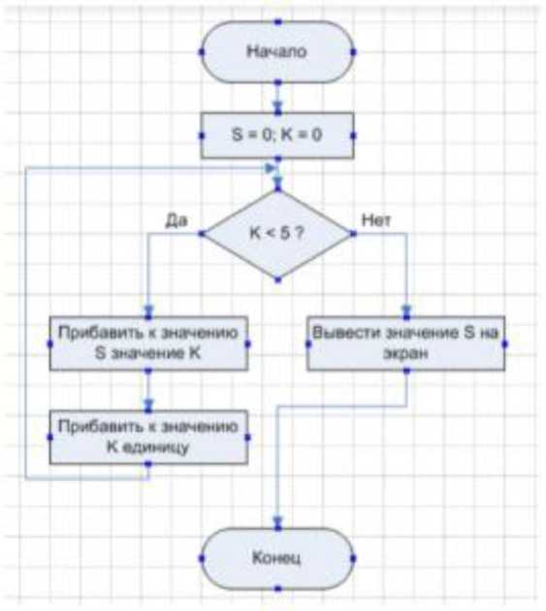

**Ответ:**

Приложение 3

**3. Сколько раз будет выведено слово «Работает!» в результате**

выполнения алгоритма снизу

1. 15
2. 24
3. 25
4. 30

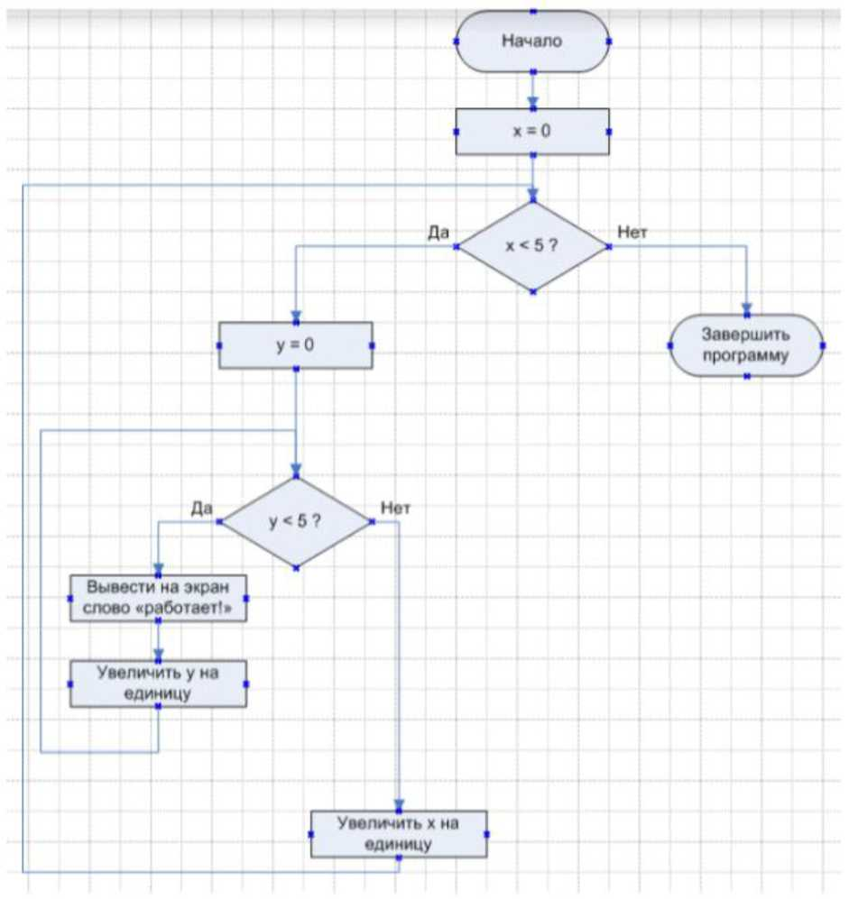

***БАЗОВЫЕ ЗНАНИЯ ПРОГРАММИРОВАНИЯ***

Приложение 3

1. Чему равны переменные a, b, c, d?

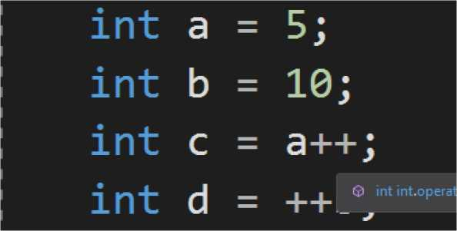

**а = b = c = d =**

2. Какое число программа выведет в консоль?

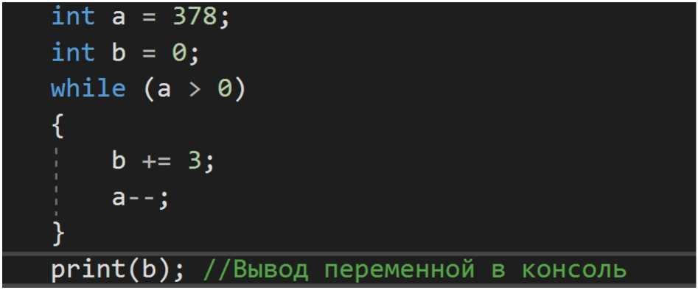

Ответ:

1. **Переменная a = 10. Что программа выведет в консоль?**

If (а > 10)

print(”B теории, теория и практика неразделимы. На практике это не так”); //Вывод переменной в консоль else

print("He волнуйтесь, если что-то не работает. Если бы всё работало, вас бы уволили"); //Вывод переменной в консоль

1. Не волнуйтесь, если что-то не работает. Если бы всё работало, вас

бы уволили

1. В теории, теория и практика неразделимы. На практике это не так.

1. **Данная блок-схема это пример:**

Приложение 3

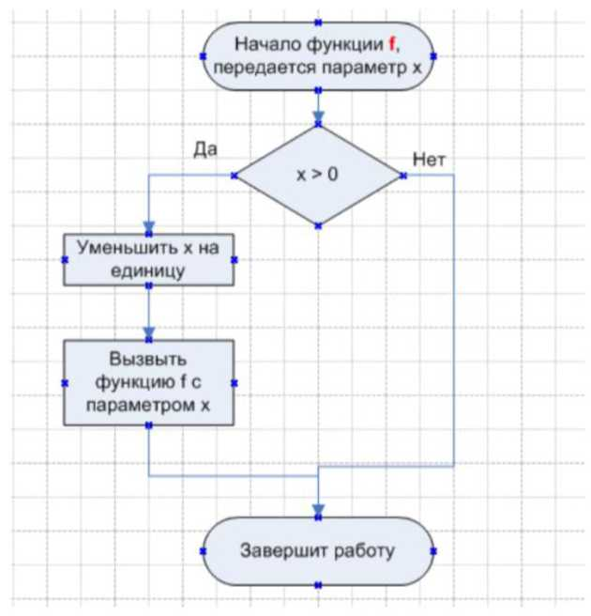

1. Алгоритма с обратной связью
2. Циклического алгоритма
3. Анонимного алгоритма
4. Рекурсивного алгоритма

***ВЕКТОРНАЯ АЛГЕБРА***

1. **На оси Ox найти точку, равноудаленную от точек A(2; -4; 5) и B(-3;**

**2; 7).**

Ответ: (;;)

1. **Компланарны ли вектора?**

а = (-3;2;1), Ь=(3;1;2), ё = (3;-1;4).

1. Не компланарны
2. Компланарны

Приложение 4

Проект является одним из видов самостоятельной работы, предусмотренной в ходе обучения по программе. Педагог оказывает консультационную помощь в выполнении проекта.

В комплект обязательных материалов, которые представляются обучающимся, входит: исходный код программы в архиве, презентация проекта.

**Бланк опенки индивидуальных/групповых проектов**

ФИО члена комиссии Дата

|  |  |  |  |  |  |  |  |  |  |  |
| --- | --- | --- | --- | --- | --- | --- | --- | --- | --- | --- |
| Номер | Фамилия автора \-ов) | Названые проекта | Эремя защиты | Критерии 1 ь проекта 0-3 балла | Критерий 2 Постановка проблемы 0-3 балла | Критерий 3 Це лепол а га ние 0-3 балла | Критерий 4 Качество результата 0-3 балла | '.ритери/с Практическа я реализация 0-3 балла | Критерий б  Защита  проекта 0-3 балла | Итого |
|  |  |  |  |  |  |  |  |  |  |  |
|  |  |  |  |  |  |  |  |  |  |  |
|  |  |  |  |  |  |  |  |  |  |  |
|  |  |  |  |  |  |  |  |  |  |  |
|  |  |  |  |  |  |  |  |  |  |  |
|  |  |  |  |  |  |  |  |  |  |  |
|  |  |  |  |  |  |  |  |  |  |  |
|  |  |  |  |  |  |  |  |  |  |  |
|  |  |  |  |  |  |  |  |  |  |  |
|  |  |  |  |  |  |  |  |  |  |  |
|  |  |  |  |  |  |  |  |  |  |  |
|  |  |  |  |  |  |  |  |  |  |  |
|  |  |  |  |  |  |  |  |  |  |  |

подпись распшфрови

Аннотация

Дополнительная общеобразовательная общеразвивающая программа «Разработка VA/AR-приложений» имеет техническую направленность и ориентирована на изучение механики и основ конструирования, программирования и автоматизации устройств.

В ходе обучения дети получат навыки командного взаимодействия, «hard» и «soft» компетенций, а также получат знания в области моделирования, прототипирования, программирования и передовых технологий в области конструирования, мехатроники, электроники, робототехники, компьютерных технологий.

Обучающиеся после окончания курса получат начальные знания об истории развития отечественной и мировой техники, о различных направлениях изучения робототехники, электроники, технологии искусственного интеллекта, компьютерных технологиях; освоит принципы работы робототехнических элементов, а также приемах и технологиях разработки простейших алгоритмов и систем управления, машинного обучения, технических устройств и объектов управления.

Программа рассчитана на обучающихся 11-17 лет.